Медведева Наталья Алексеевна,
учитель русского языка и литературы
МБОУ СОШ № 23, г. Елец

Урок русского языка в 5 классе по УМК «Русский язык. 5 класс»
под ред. А.Д.Шмелёва

Тема: «Буквы Ь и Ъ: их роль в языке и правописание»

Эпиграф: Писать безграмотно – значит посягать на время людей, к которым мы адресуемся.
Л.В. Щерба

Цели урока:
- Учебные:
- повторить, расширить и обобщить сведения об употреблении Ъ и Ь;
- сформировать способности дифференцировать условия употребления Ъ и Ь.
- Развивающие:
- видеть отличия употребления Ъ и Ь в словах;
- уметь применять знания теоретического материала в письменной речи.
- Воспитательные:
- воспитывать стремление владеть грамотной речью;
- прививать чувство гордости за свой язык и его неповторимость.

Оборудование:
- Компьютерная презентация.
- Экран, проектор, компьютер.
- Раздаточный материал.

Виды деятельности на уроке:
- Эвристическая беседа.
- Исследовательская работа учащегося с презентацией.
- Индивидуальная работа у доски.
- Работа в парах.
- Самостоятельная работа с учебником.
- Дифференцированное домашнее задание.

Ход урока.
- Оргмомент.
- Оформление тетрадей.
- Обращение к эпиграфу.
- Сегодняшний урок я хочу начать с высказывания Льва Владимировича Щербы.(Учитель читает эпиграф, записанный на доске).
- Как вы понимаете эти слова?(Безграмотная речь мешает общению, пониманию сообщаемого)
- Что необходимо для того, чтобы быть грамотными?
(Нужно видеть в слове проблемные места, в которых можно допустить ошибку, знать правила правописания той или иной орфограммы).
- Ребята, давайте посмотрим, как вы объяснили эти «коварные места» в словах домашнего упражнения.

- Проверка домашнего задания:
  - На экране появляется текст с пропущенными буквами. В процессе объяснения буквы появляются.
1 абзац выполняет 1 ученик, объясняет орфограммы, буквы на экране появляются.
2 абзац появляется уже с буквами, но с ошибками.
- Ребята, во 2 абзаце в предложенном тексте есть ошибки, найдите их, исправьте и объясните, в чём состоят ошибки?
(на экране исправляются ошибки).
Последняя ошибка в слове «судьба».
- Какое интересное слово «судьба»! А что оно обозначает? Подберите синонимы.
- Запишем данное слово в транскрипции. Что такое транскрипция?
[суд,ба] (1 ученик у доски)
- Посчитаем, сколько букв и звуков в этом слове?
- Объясните, а почему такое несоответствие звуков и букв? (буква Ь звука не обозначает).
- А какую ещё вы знаете букву русского языка, которая никогда не обозначает звука? (Ъ).
- А зачем же они тогда нужны? (Для обозначения мягкости, для разделения).
- Ребята, вы, наверное, уже догадались, о чём сегодня на уроке у нас пойдёт речь?
- Сформулируйте тему урока.
- Запишем тему урока (на доске и в тетради).
«Буквы Ь и Ъ: их роль в языке и правописание».

- Изучение нового материала.
    - Слово учителя.
Вы знаете, что русский язык – это прежде всего система знаков. И интересующие нас сегодня знаки тоже входят в эту систему. С течением времени они тоже претерпели изменения, как и сам русский язык.
- Русский язык – это сокровищница, бездна неизведанных тайн. Чтобы чуть-чуть приоткрыть одну из них, мы начнём разговор со страницы истории…и проследим судьбу Ъ и Ь.
- Своё маленькое исследование по этому вопросу провёл Ваня Бурцев и Максим Махота. Они поделятся с нами своими наблюдениями. А вы, слушая их выступление, постарайтесь определить, какие же изменения произошли в судьбе Ъ и Ь.
    - Выступление учеников с презентацией.
Сколько интересных открытий можно сделать, внимательно вчитываясь в знакомые с детства, родные слова. На уроках по фонетике мы изучали звуки русского языка. Я обратил внимание на то, что всего две буквы русского языка никогда не обозначают звука. Меня заинтересовало это явление, и мы с Максимом решили узнать историю этих букв, зачем их когда-то придумали. Заглянуть в далёкое прошлое нам помог Интернет – это современный способ получения информации. И вот, что мы выяснили.
Современные Ь и Ъ восходят к буквам древнеславянской азбуки, которые назывались «ер» и «ерь». Азбука эта называлась «кириллицей», по имени одного из братьев, её создавших. В IX веке братьями Кириллом и Мефодием был создан первый славянский алфавит на основе греческого письма ( по происхождению братья были наполовину греками, на половину-болгаринами). Этот алфавит был в употреблении до начала 18 века и лёг в основу современного русского алфавита. В славянской азбуке было 43 буквы. Среди них – Ь и Ъ знаки (графически они ничем не отличались от современных Ь и Ъ, но произносились по-другому: Ь- ерь и Ъ - ер). Буква Ь (ерь) употреблялась чаще всего для смягчения согласных: челядь, купець (в современном языке звук Ц всегда твёрдый). А буква Ъ (ер) указывала на твёрдость согласных: къ вамъ, домъ, городъ. Название «ер» и «ерь» сохранялось вплоть до реформы русской орфографии 15 октября 1918 года, в результате которой из русского письма были исключены буквы «ять», «фита», «I», отменено написание Ъ в конце слов, буквы Ъ и Ь стали называться «твёрдым знаком» и «мягким знаком». В современном русском алфавите 33 буквы. И функции Ъ и Ь несколько изменились. Ь стал использоваться только для обозначения мягкости, а Ъ – для разделения согласного звука приставки и гласного звука корня.
В заключение добавлю, что мне стала понятна суть высказывания: без истории нет настоящего. Ведь не обратись я к далёкому прошлому нашего языка, так и не понял бы, почему в слове большой пишется Ь, а слово подъезд нужно написать с Ъ. Спасибо за внимание.
    - Беседа по прослушанному.
- Итак, какие же изменения произошли в судьбе Ъ и Ь?
(Изменилась их роль и правописание).

    - Изучение функций Ъ и Ь.
- Давайте мы рассмотрим примеры и выясним, какую роль сегодня выполняют Ь и Ъ.
(На экране выводятся слова)

4.1. Наблюдение над языковым материалом.

- жизнь
- мольба
- судьба
- дочь
- мечтаешь
- беречь
- семья
- подъём

- Какую функцию выполняют Ь и Ъ знаки в этих словах? Разделите их на три группы.
Ь – для смягчения | Ь – для выражения грамматических форм | Ь и Ъ знаки – для разделения согласного и гласного
Жизнь  Мольба  Судьба | Беречь  Мечтаешь  Дочь | Семья  Подъём

- Вы видите, ребята, что функции этих знаков стали более разнообразными. Появились новые значения, а что-то ушло в истории.
- Что же ушло в историю?
(Ъ – для обозначения твёрдости согласных звуков).
- А Ь по-прежнему выполняет свою основную функцию – смягчает согласные звуки.
- Но Ь для обозначения мягкости не всегда бывает уместен, и вы это знаете. А иногда без него обойтись невозможно.

4.2. Работа с раздаточным материалом, составление опорной схемы.

- Сейчас, опираясь на теоретический материал, находящийся в нашем учебнике на странице 109-110, закончите рисунок-схему, вписав в каждый кленовый листок условие правописания Ь. Когда он нужен для обозначения мягкости согласного на письме. Обратите внимание, что один из кленовых листочков отличается от других цветом: он - красный. В него вы запишите то условие написания Ь, о котором ещё не знали.
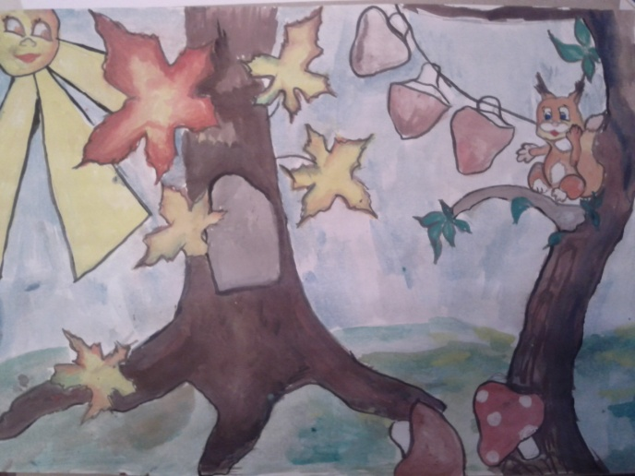

- Что у вас получилось? В каких же случаях на письме необходим Ь, чтобы показать мягкость согласного?

1 листок – ь на конце слова: шмель
2 листок - ь после Л перед согласным: скользить
3 листок – Ь перед твёрдыми согласными: возьму
4 листок – Ь перед мягкими Г,К,Б,М

5 листок – опавший: Ь не пишется в сочетаниях НЧ,НЩ, ЧК,ЧН.
(На экране высвечиваются листочки).
- Какое же условие написания Ь стало для вас новым?
- Почему же один листок лежит на земле, а не висит на дереве? (Ь не пишется).

4.3. Тренировочное упражнение, закрепление изученного.
- Из упражнения 70 выпишите слова, которые проиллюстрируют данное правило, только что изученное.Запишите слова парами, чтобы доказать необходимость написания в них – Ь. Слова для проверки должны быть в Род. падеже.
Резьба - резьбы, зверьки- зверьков, молотьба - молотьбы, судьба - судьбы, ларьки - ларьков.

4.4. Упражнение «найди лишнее» и составление следующей схемы.
На экране появляются 3 группы слов.
- Найдите в каждой группе слов третье лишнее. По какому принципу вы это определили.

- пень, текстильщик, мышь.
- дальше, поёшь, свадьба.
- стричь, большой, серьга.

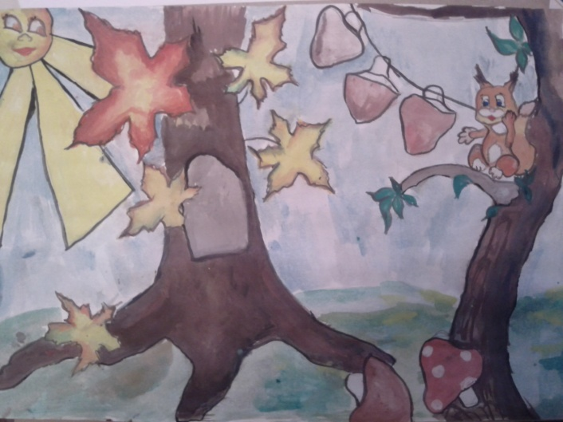
- Почему вы решили, что эти слова являются лишними?
- Для чего в них служит Ь?
(для выражения грамматических форм).
- Посмотрите на выписанные вами слова и определите, какую грамматическую форму они обозначают. Отобразите это на следующей схеме. Белка собрала грибочки, а один выбросила. Почему? Отразите в схеме правила написания Ь для обозначения различных грамматических форм.

1 грибочек – Ь выражает форму сущ. Ж.р.3 скл.
2 грибочек – глагол в форме наст. Вр. 2 лица ед.ч.
3 грибочек – глагол в неопределённой форме.

- Почему белочка не взяла два грибочка?
(потому что в двух формах существительных Ь не пишется:
  - у сущ. Ж.р.в Род п. мн.ч. : много туч
  - у сущ. М.р.: плащ, грач

4.5. Выполнение упражнения с помощью аудиозаписи.
- А сейчас мы посмотрим, как хорошо вы усвоили написание Ь для выражения грамматических форм. Выполняем упражнение № 72.
- Какой условный знак вы видите? (Наушники).
- Каким образом мы выполняем его? (слушаем аудиозапись и работаем; 1 человек у доски).

4.6. Физкультминутка.
- Мы с вами уже неплохо потрудились, и нам необходимо немного отдохнуть. Сделаем физкультминутку. Кто желает провести её?

Вновь у нас физкультминутка,
Наклонились, ну-ка, ну-ка!
Распрямились, потянулись,
А теперь назад прогнулись. (Наклоны вперёд и назад).
Разминаем руки, плечи,
Чтоб сидеть нам было легче,

Чтоб писать, читать, считать
И совсем не уставать. (Рывки руками перед грудью).
Голова устала тоже.
Так давайте ей поможем!
Вправо-влево, раз и два.
Думай, думай, голова. (Вращение головой).
Хоть зарядка коротка,
Отдохнули мы слегка.

4.6. Выполнение упражнения 75.
- Ребята, мы с вами обращаемся к упражнению, где проиллюстрированы все те функции Ь, о которых мы сегодня говорили.
- Читаем задание к упражнению (1 человек).
- Прочитаем текст вслух. Кто желает? (1 человек читает).
- Что за слово выделено автором? (затеси).
- Что оно обозначает? (затеси – диалектное слово, то же, что и затёс, стёс, сделанный на дереве топором или другим острым предметом. Синонимы – зарубка, метка).
- Где в нашей стране находится тайга? (тайга находится в Сибири, там растут в основном ели и сосны, хвойные деревья).
- Вы видите, что в этом упражнении много слов с орфограммами.
- Давайте найдём слова, которые иллюстрируют правописание Ь.
Работать будем по вариантам.
1 вариант – выписывают слова, в которых Ь пишется для обозначения мягкость согласного и не пишется после сочетаний ЧК,ЧН,НЧ,НЩ (маленького, привычно, спички).
2 вариант – выписывают слова, в которых Ь служит для выражения грамматических форм (сгинешь, не поспоришь, идёшь).
- А теперь давайте проверим, какие слова вы выписали? Объясните свой выбор.
- Ребята, обратите внимание: в тексте упражнения есть ещё слова, в которых пишется Ь, но мы их не выписали. Что это за слова? Почему они пишутся с Ь и какую функцию он в них выполняет?

(Ь здесь выполняет разделительную функцию).
- Запишем слова в транскрипции. (1 ученик у доски).

Ружьё – [ружйо], матерью – [мат,ир,йу].

- Скажите, а вы знаете, в каких случаях Ь выполняет функцию разделения.
(разделительный Ь пишется в корне слова после согласного перед гласными е,ё,ю,я,и).

4.7. Обращение к упражнению 78 и заполнение схемы –солнышко «Разделительные Ъ и Ь».
- Ребята, посмотрите на слова, которые даны в упражнении 78 под цифрой 2. Какое слово здесь лишнее, почему?
(Лишнее слово- въехать, так как оно пишется с Ъ).

- Вспомните, в каких случаях пишется разделительный Ъ.
(Ъ пишется в корне слова после приставки на согласный перед гласными е,ё,ю,я).

- Правы ли мы? Проверим себя. Для этого обратимся к учебнику. На странице 114 учебника есть таблица о написании разделительных Ь и Ъ. Изучите её самостоятельно и заполните вашу схему. В лесу выглянуло солнышко. Видите, у него три лучика. Впишите в каждый лучик условия написания разделительных Ъ и Ь.
- Все ли случаи их написания мы учли при выполнении упражнения 78?
- Нет, не все.
- Что же нового вы узнали?
(Есть слова иноязычного происхождения, в которых после ь пишется буква О).

4.8. Работа с рубрикой учебника «Пишите правильно».
- Давайте найдём их в рубрике «Пишите правильно» и запишем их в словарик.
Словарь: павильон, почтальон, бульон, лосьон, шампиньон…
-В словаре есть слово, в котором Ь не пишется. Почему, как вы думаете?
(Слово – район: после Й не пишется Ь).
- Продолжаем записывать словарные слова. Следующие три слова с другой орфограммой – с Ъ. Это слова тоже иноязычного происхождения. Запишем их и найдём в справочнике толкование их значения.
Адъютант, объект, субъект.

- Посмотрите, какая солнечная красивая картина у нас получилась. В ней отражены не только красота осеннего леса, но и очень важные орфограммы русского языка – правописание Ь и Ъ.

- Закрепление.
- А сейчас посмотрим, как вы усвоили материал сегодняшнего урока и выполним следующие задания.
    - Выполнение 2 задания упражнения 79 (у доски 2 человека).
1)Девочки принесли на подносах бульон в кружках и пирожки с говядиной (девочки принесли).
  - Прямо по тропинке на своём велосипеде едет сельский почтальон (едет почтальон).
2. Работа в парах.
- На доске записаны слова, в них пропущены буквы.
- Спишите, вставьте пропущенные буквы. Как только закончите обменяйтесь тетрадями с соседом по парте и проверьте друг друга.
Тенистый ел…ник, острый меч…, заботливая нян…ка, ты пишеш… красиво, детское об…единение, фамил…ный медал…он, бредёш… по берегу, береч… здоровье, об…яснить тему, сил…ная в…юга, опытный врач…, мален…кий колокол…чик, смешная обез…яна, густая рож…, решение сложных задач…, кист.. рябины.

- А теперь проверьте, справились ли вы с этим заданием и оцените работу на уроке своего соседа по парте. Верно ли вы выполнили задания, я узнаю, проверив тетради. Сдайте, пожалуйста, их.

- Итог.
- Довольны ли вы сегодня своей работой?
- Я тоже довольна вашей работой и поэтому вы сегодня получаете следующие оценки.

- Выставление и комментирование оценок.
- Ребята, хорошие ли вы оценки получили?
- Да.
- Значит, мы на правильном пути, и, несомненно, станем грамотными людьми и научимся общаться друг с другом. Будем помнить слова Л.В. Щербы, записанные в начале урока.

- Домашнее задание.
Дома вы выполняете одно из трёх предложенных заданий. Они у вас записаны на схеме, с обратной стороны:
  - Упр.82.
  - Написать сочинение по картине, которая у вас получилась на сегодняшнем уроке на тему: «Зачем нужно знать правописание Ь и Ъ».
  - Создать компьютерную презентацию или творческий проект на тему: «Правописания Ь и Ъ», в которой необходимо отразить все функции этих знаков и их историю.

